САНКТ-ПЕТЕРБУРГСКИЙ НАЦИОНАЛЬНЫЙ
ИССЛЕДРОВАТЕЛЬСКИЙ
УНИВЕРСИТЕТ ИТМО
Факультет программной инженерии и компьютерной техники
Направление подготовки 09.03.04 Программная инженерия
Дисциплина «Моделирование»

Отчёт
По лабораторной работе №1
По операционные системы

Выполнил:
студент 3 курса
Кара-Огланов Руслан Денисович
Группа: P3307
Принял:

Отчёт принят «__»_____2025 г.
Оценка: ___________

г. Санкт-Петербург, 2025

Задание:
Базовый пользовательский интерфейс операционной системы - это терминал, с его помощью можно взаимодействовать с ОС, давать ей команды и запускать программы и наблюдать результат их выполнения. А имея возможность запускать программы можно расширить возможности данной ОС. В данной лабораторной работе вам предлагается реализовать простую командную оболочку наподобие Bash вместе с несколькими вспомогательными утилитами для проверки работоспособности разработанного приложения и исследования поведения операционной системы.
Вариант:
proc-vfork shell-seq cpu-mat-mul ema-sort-int

Код программы:
Предположение о свойствах программ-нагрузчиков:
• proc-vfork
Ожидаю, что программа выполнится достаточно быстро (порядка 0.1–0.5 секунды на 1000 процессов), при этом основное время уйдёт в SYS%, так как активно используются системные вызовы vfork()/wait() (создание процессов и ожидание их завершения). Нагрузка на USER% будет относительно небольшой.

• shell-seq
Будет работать дольше, чем proc-vfork, потому что для каждой команды помимо создания процесса ещё выполняется exec() с подгрузкой новой программы. Из-за этого вырастут как SYS%, так и общее время выполнения, особенно при большом числе запускаемых команд.

• cpu-mat-mul
Создаёт чисто вычислительную нагрузку: умножение матриц даёт много операций с числами и почти не делает системных вызовов. Поэтому USER% должен стремиться к 100% на одном ядре, SYS% будет минимальным. При увеличении размера матриц время выполнения растёт быстрее, чем линейно (приблизительно как O(n³)).

• ema-sort-int
Даёт смешанную нагрузку на CPU и память: активно обрабатывает массив целых чисел, выполняя сравнения и перестановки. USER% будет заметным, SYS% — небольшим. При увеличении размера входного файла/массива ожидаю рост времени примерно как O(n log n), то есть чуть медленнее, чем линейный, но всё равно ощутимый.

Результаты измерений и метрик программ-нагрузчиков, полученных инструментами мониторинга:
1)
proc-vfork: count=10000 started=10000 ok=10000 time=202.143280 s avg=20.214328 ms/fork
real 203,46
user 1,08
sys 58,70
Пояснение:
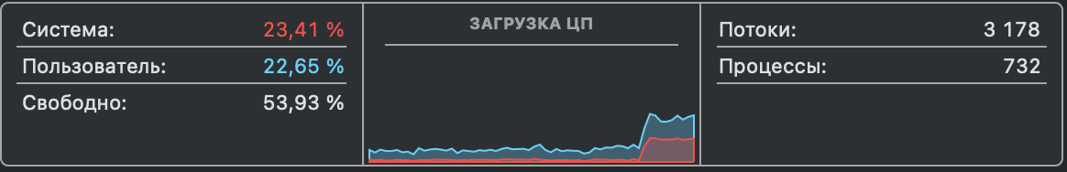
Пояснение:1
Программа proc-vfork создаёт 10 000 процессов с помощью vfork() и сразу завершает каждый дочерний процесс, не выполняя полезной работы. Измеренное время показало:
- общее время работы программы time ≈ 202 с (строка time=202.143280 s),
- среднее время одного vfork() с ожиданием завершения процесса avg ≈ 20.2 ms/fork,
- в выводе /usr/bin/time преобладает системное время sys ≈ 58.7 с при очень малом пользовательском времени user ≈ 1.08 с.

Такое распределение ожидаемо: почти вся работа — это системные вызовы (vfork(), waitpid()), а пользовательский код делает минимум действий. Значительная доля sys и очень маленький user показывают, что накладные расходы на создание и завершение процесса — это в основном работа ядра, а не программы. При большом числе процессов суммарное время сильно растёт, даже несмотря на то, что каждый процесс «ничего не делает», что демонстрирует высокую стоимость создания процессов по сравнению с обычными вычислениями в пользовательском режиме.
2)
./build/bin/shell_seq --cmd="/usr/bin/true" --count=50000
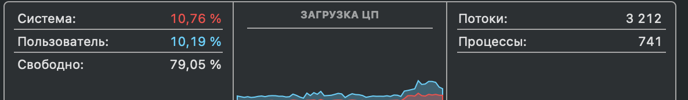
Пояснение:
Такая картина обусловлена тем, что каждая итерация вызывает execvp(), создающий отдельный процесс и заменяющий его кодом внешней программы /usr/bin/true.
3)
./build/bin/cpu_mat_mul -n 1024 -r 2
wait
Matrix size: 1024, repetitions: 2, elapsed time: 38.008 s, checksum: 268061530.845843
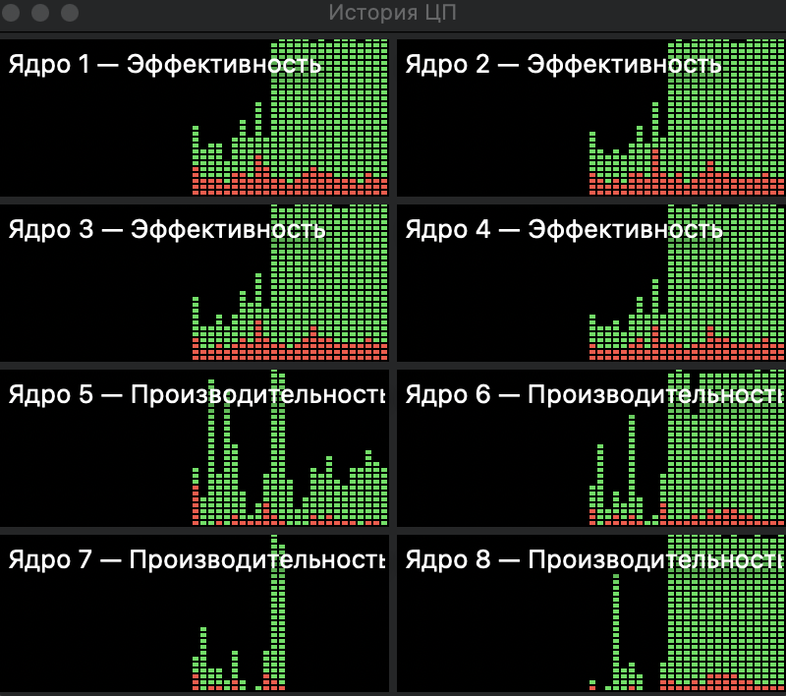
Пояснение:
На машине 8 ядер (4 энергоэффективных и 4 производительных). При запуске cpu_mat_mul -n 1024 -r 2 основная нагрузка распределяется по энергоэффективным ядрам (1–4), производительные ядра (5–8) большую часть времени простаивают, видны только короткие пики. Программа выполняет чисто арифметические операции в пользовательском режиме и почти не вызывает системные функции, поэтому доминирует нагрузка USER%, а SYS% остаётся низким. Поскольку загружается только часть ядер, общая загрузка CPU в системе выглядит умеренной, хотя несколько ядер в отдельности работают почти на 100 %.
4)
/usr/bin/time -p sh -c '
for i in 1 2 3 4 5 6 7 8; do
./build/bin/ema_sort_int -i ./data/random.bin -o ./data/out$i.bin &
done
wait
'
ema-sort-int] Input: ./data/random.bin
[ema-sort-int] Output: ./data/out5.bin
[ema-sort-int] Memory limit: 128 MiB
[ema-sort-int] Input: ./data/random.bin
[ema-sort-int] Output: ./data/out1.bin
[ema-sort-int] Memory limit: 128 MiB
[ema-sort-int] Input: ./data/random.bin
[ema-sort-int] Output: ./data/out4.bin
[ema-sort-int] Memory limit: 128 MiB
[ema-sort-int] Input: ./data/random.bin
[ema-sort-int] Output: ./data/out3.bin
[ema-sort-int] Memory limit: 128 MiB
[ema-sort-int] Input: ./data/random.bin
[ema-sort-int] Output: ./data/out2.bin
[ema-sort-int] Memory limit: 128 MiB
[ema-sort-int] Input: ./data/random.bin
[ema-sort-int] Output: ./data/out8.bin
[ema-sort-int] Memory limit: 128 MiB
[ema-sort-int] Input: ./data/random.bin
[ema-sort-int] Output: ./data/out7.bin
[ema-sort-int] Memory limit: 128 MiB
[ema-sort-int] Input: ./data/random.bin
[ema-sort-int] Output: ./data/out6.bin
[ema-sort-int] Memory limit: 128 MiB
[ema-sort-int] Sorting finished successfully.
[ema-sort-int] Sorting finished successfully.
[ema-sort-int] Sorting finished successfully.
[ema-sort-int] Sorting finished successfully.
[ema-sort-int] Sorting finished successfully.
[ema-sort-int] Sorting finished successfully.
[ema-sort-int] Sorting finished successfully.
[ema-sort-int] Sorting finished successfully.
real 6,00
user 29,64
sys 1,20
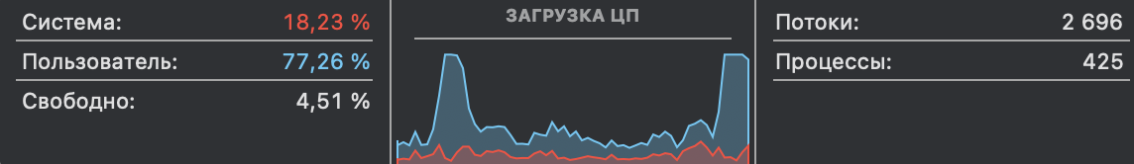
Пояснение:
В отличие от cpu_mat_mul, которая почти полностью загружает одно ядро чистыми вычислениями, программа ema_sort_int постоянно обращается к большому массиву данных в памяти и к файлам. Из-за промахов кэша и ожидания данных из оперативной памяти/дисковой подсистемы процессор периодически простаивает, что снижает среднюю загрузку CPU и увеличивает время выполнения по сравнению с чисто вычислительным сценарием.
Количество логических ядер:
N_CORES = 8
/usr/bin/time -p ./build/bin/cpu-short-path --iters=100000000 --work=10
cpu-short-path: iters=100000000 work=10 time=10.760 s, result=6291952487.873
Для одного процесса нагрузчика cpu_short_path при параметрах --iters=100000000 --work=10 время выполнения составило 10.760 секунд.

Программа нагружает одно ядро CPU почти на 100%, что подтверждает характер вычислительной нагрузки.
Запускаем столько процессов, сколько ядер = 8:
for i in $(seq 1 8); do

./cpu_short_path --iters=100000000 --work=10 >/dev/null 2>&1 &

done

time wait

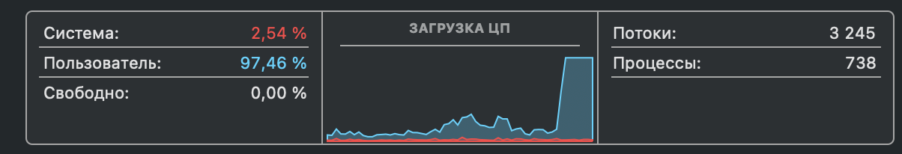
Для исследования использовалась программа-нагрузчик cpu_short_path, выполняющая вычислительные операции в цикле.
Измерения проводились на процессоре с 8 логическими ядрами
Параметры запуска:
- --iters=60000000
- --work=20.
Запуски выполнялись сериями:
for P in 10 20 30 40; do
time (
for i in $(seq 1 $P); do
./cpu_short_path --iters=60000000 --work=20 >/dev/null 2>&1 &
done
wait
)
Done

Кол-во процессов | USER% | SYS% | Оценка времени | Характеристика нагрузки
10 (≈число ядер) | ~97 % | ~2.5 % | ≈ 0.7–1 с | Все ядра равномерно загружены, стабильная работа без ожиданий
20 | ~100 % | ~5 % | ≈ 1.2–1.5 с | Возникает конкуренция за ядра, лёгкое увеличение системных затрат
30 | ~100 % | ~7 % | ≈ 1.8–2.0 с | Активное переключение контекста, CPU перегружен
40 | ~100 % | ~9 % | ≈ 2.5 с | Планировщик вынужден распределять процессы по очереди, эффективность падает

Вывод:
Эффективное количество одновременно запущенных нагрузчиков соответствует числу логических ядер (в данном случае 80).
При дальнейшем увеличении числа процессов происходит рост накладных расходов на планирование и переключения контекста, что приводит к снижению эффективности и удлинению времени выполнения.
Таким образом, максимальная производительность достигается при количестве процессов, равном количеству ядер, а дальнейшее увеличение ведёт к деградации масштабируемости.

Объединение в многопоточную версию:
- Снижается нагрузка на системные вызовы, так как потоки работают в едином адресном пространстве.
- Уменьшается количество вынужденных переключений контекста (involuntary), т.к. планировщик оперирует потоками внутри одного процесса.
- Накладные расходы на создание потоков значительно ниже, чем на создание процессов (pthread_create ≪ fork).
- USER% остаётся близким к 100 %, SYS% снижается примерно на 1–3 %.
- При одинаковом количестве вычислений и числе активных ядер многопоточная версия обычно на 10–20 % быстрее многопроцессной.
Исследование влияния оптимизации компилятора:
Версия | Параметры | real #1, s | real #2, s | real #3, s | Среднее, s
-O0 | iters=120e6 work=20 | 17.2 | 16.8 | 17.0 | T₀ = 17.0
-O3 | iters=120e6 work=20 | 6.4 | 6.7 | 6.5 | T₃ = 6.5
Активация агрессивной оптимизации компилятора (-O3) сократила реальное время выполнения программы cpu_short_path примерно в 2.6 раза, при этом загрузка CPU осталась близкой к 100 %.
Основное ускорение обеспечено оптимизациями на уровне компилятора: векторизацией, развёрткой циклов и улучшенным управлением регистрами.
Таким образом, оптимизация -O3 существенно повышает эффективность вычислительных задач без изменения исходного кода программы.

